Конкурс среди учителей общеобразовательных учреждений
на лучшую методическую разработку внеклассного мероприятия по ОРКСЭ

Внеклассное мероприятие на тему:
«Светлый праздник Рождества»

Выполнила: Евсеенкова Н. В.
учитель начальных классов
МОУ «Ряжская СОШ № 2»
Ул. Красная д. 13

2014 г.
Направление: театрализованный Рождественский праздник для учащихся 1-4 классов.
Цель: познакомить учащихся с историей возникновения обрядов и традициями празднования Рождества Христова.
Задачи:
- познакомить с историей возникновения и празднования Рождества Христова;
- прививать интерес детей к изучению истории православной культуры;
- обогащать словарный запас;
- развивать творческие способности учащихся;
- воспитывать уважительное отношение к православным традициям, отечественной культуре;
- воспитывать интерес к истории родной страны, уважение к её традициям.
Время реализации: 45 минут.
Оборудование:
- мультимедийный проектор; компьютер; мультимедийная презентация;
- класс украшен гирляндами, звёздами, на окнах стоят красные рождественские свечи, ящик-вертеп, изба, лавка, свеча, звезда на палке ряженым, звезда для ёлки, мешок мехоноше, мешок мальчику с зерном, подарки: пирожок, конфеты, баранки, печенье, деньги, открытки-подарки, блины; листы с пожеланиями;
- фонограммы ( песня Н. Филатовой «Ночь тиха»,«Аве Мария», «Маленькой ёлочке», песня «Рождество»);
- музыкальное сопровождение для хоровода.
Герои:
Ведущие праздника (учитель и 4 ученика), Пальма, Маслина, Ёлка (с мишурой), Ангел, Солоха, Николай, мальчик (с мешком, наполненным овсом), мехоноша (с мешком для подарков), ряженые.

Ход мероприятия
Ведущий (учитель)
Здравствуйте, уважаемые гости, дорогие ребята . Близится самый светлый день на земле, самый любимый христианский праздник – Рождество Христово!
Слушание песни Надежды Филатовой «Ночь тиха»
Ведущий (учитель)
Давайте с вами вспомним библейскую историю о рождении Младенца Иисуса Христа. Библия повествует так. Увидел Бог Творец, что люди, его любимые создания, стали очень несчастными на земле. А случилась такая беда потому, что люди забыли Божьи заповеди и погрязли в грехах. Они стали лживыми, жадными, злыми. И решил Творец послать к человечеству сына своего Иисуса Христа, повелев Ему стать всем людям Спасителем и научить людей жить в добре и любви друг к другу. Мы расскажем вам удивительную историю. Только раз в году наступает волшебная ночь и радостью наполняется каждый дом. 7 января мы отмечаем Рождество, день рожденья Иисуса Христа.(слайд 1)
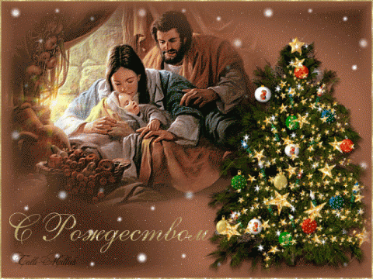
Ученик 1
Под покровом мягким, снежным,
Дремлет русское село,
Все дороги, все тропинки
Белым снегом замело.
Снег под солнцем серебрится,
Ясный свет над ним струится,
Здравствуй, праздник,
Светлый, ясный,
Величавый и прекрасный.
Праздник Рождества!
Ученик 2
За неделю до Рождества на Руси начинались новогодние праздники: ходили по домам ряженые, гадали, колядовали, съезжали со снежных горок на рогожах и дощечках, катались на санях. (слайд 2)
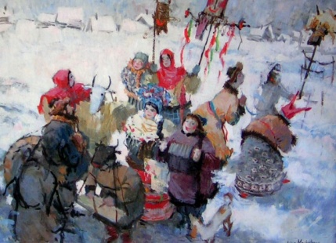
Ученик 3
Канун Рождества – это Сочельник. Имя своё получил от «сочень». Так назывались лепёшки, которыми питались в этот день верующие. С наступлением вечера зажигают огни на ёлке. В ночь на Рождество (Рождественский Сочельник) устраивали гадания и верили, что желания обязательно сбудутся. (слайд 3)
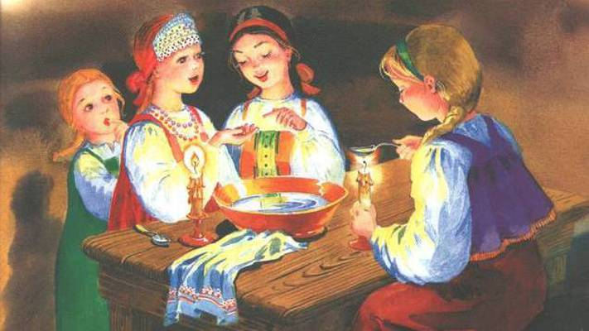
Ученик 4
В канун Рождества пищу принимать не разрешалось вплоть до появления первой звезды, которая знаменует рождение Спасителя мира. Когда эта рождественская звезда всходила на небе, все спешили за праздничный стол. На столе обязательно должно было лежать немного сена или соломы. (слайд 4)
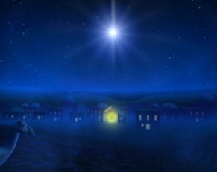
Ученик 1

Утром на Рождество все улицы наполнялись гомоном ребятни. Группы детей ходили по домам, пели песни, прославляющие Христа. На Рождество не работали, ходили в церковь, обильно накрывали на стол. Этот праздник считался праздником милосердия: в эти дни царили радушие и хлебосольство, каждый старался проявить доброту, щедро угощая и одаривая своих родных, близких, соседей, странников и бедняков.
Ученик 1
Так что ж такое Рождество?
Ученик 2
Конечно, это волшебство!
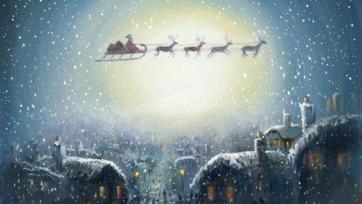
(слайд 5)
Ученик 1
А слово «Рождество» откуда?
Ученик 3
То день и час рожденья чуда! То чудо некогда свершилось в старинном граде Вифлееме.
Ученик 1
Но что ж там всё-таки случилось?
Ученик 4
Родился мальчик Иисус, сын Бога и Марии девы. Его спасителем назвали. И был он им на самом деле!
Ученик 1
Расскажите нам, как всё было.
Ученик 2
Что ж, слушайте все…
Ученик 2
Давным-давно император Август захотел узнать, сколько людей живёт в его государстве. Он приказал каждому жителю вернуться в город, откуда он родом, и пройти перепись. Дева Мария, так звали мать Христа, и её муж Иосиф отправились в город Вифлеем. Дорога была трудной и долгой. Они пришли в Вифлеем поздно вечером. Но все гостиницы и все дома были переполнены, ведь в городе собралось много людей. И лишь одна пещера на краю города, куда пастухи загоняли в непогоду скот, дала им приют. (слайд 6)
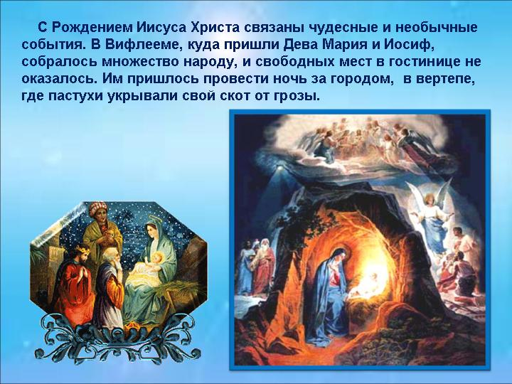
Звучит «Аве Мария»

Этой ночью у Марии родился сын – Иисус Христос. Мать спеленала младенца и положила в ясли — деревянный ящик, в который складывали корм для скота, на солому. Не было у неё другой колыбели для ребёнка. (слайд 7)
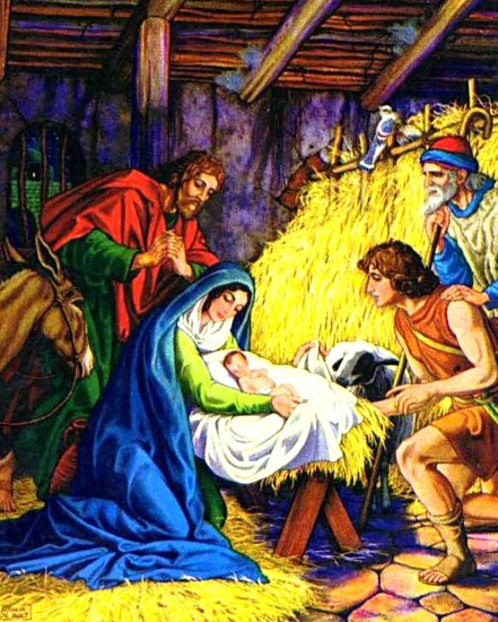
Ведущий
Помню я, как в детстве в первый раз
Слышала о Рождестве рассказ.
Я была взволнована до слез –
Ведь родился маленький Христос
Не в богатом именитом доме.
И лежал не в пышной колыбели,
А в глухой пещере, на соломе,
Ангелы, над ним склонившись, пели.
(Музыка стихает)
Ученик 3
В пещере, около яслей стояли животные: кроткий вол, белый козлик, овечки и длинноухий осёл. Они грели младенца своим дыханием. (слайд 8)
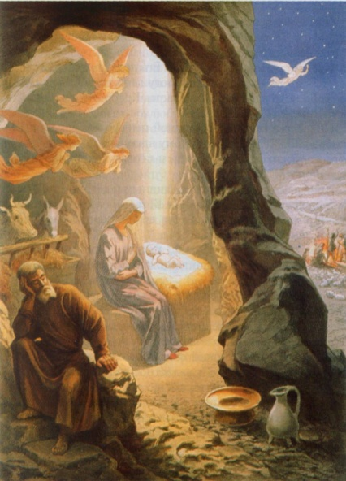
Ученик 1
В яслях спал на свежем сене
Тихий крошечный Христос.
Месяц, вынырнув из тени,
Гладил лён Его волос.
Бык дохнул в лицо Младенца
И, соломою шурша,
На упругое коленце
Засмотрелся, чуть дыша.
Ученик 2
Воробьи сквозь жерди крыши
К яслям хлынули гурьбой,
А бычок, прижавшись к нише,
Одеяльце мял губой.
Пёс, прокравшись к тёплой ножке,
Полизал её тайком.
Всех уютней было кошке
В яслях греть Дитя бочком…
Ученик 3
Присмиревший белый козлик
На чело Его дышал,
Только глупый серый ослик
Всех беспомощно толкал.
«Посмотреть бы на Ребёнка
Хоть минуточку и мне!»
И заплакал звонко-звонко
В предрассветной тишине…
А Христос, раскрывши глазки,
Вдруг раздвинул круг зверей
И с улыбкой, полной ласки,
Прошептал: «Смотри скорей!
Ученик 4
Недалеко от пещеры, где родился Иисус, в поле пастухи пасли своих овец. Они увидели необыкновенную звезду. Эта Вифлеемская звезда предсказала событие – рождение Иисуса. (слайд 9)
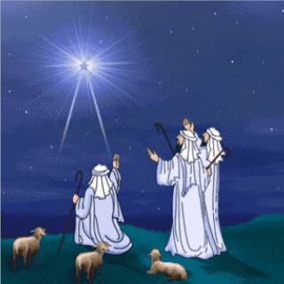
(Ученики уходят)
Ведущий:
А как мог возникнуть замечательный
и красивый обычай — наряжать ёлочку
ко дню Рождества Христова.
Хотите узнать?
(Голоса из зала: «Да!»)
Ведущий.
Согласно одной народной легенде, вблизи пещеры-хлева росли три деревца: Ёлочка, Пальма и Маслина.
(Выходят дети в костюмах).
Пальма
Какое счастье! Я стройная пальма, расту у самого входа в пещеру, в которой родился Христос.
Маслина
И я, пахучая маслина, выросла здесь же!
Ёлка
И я, зелёная ёлка, расту тут.
Пальма
Все: и люди, и звери, и растения – стремятся одарить младенца различными благами. Я склоню над ним свою крону, пусть мои веточки принесут ему прохладу.
Маслина
И я протяну к нему свои ветки. Пусть душистое масло капает с них и наполняет пещеру ароматом.
Ёлка
Возьмите и меня с собою. Я тоже хочу поклониться Божественному младенцу.
Пальма
Куда тебе с нами! Что у тебя есть? Только колючие иголки и противная липкая смола. Пойдём, Маслина, к пещере.
Ёлка
Никого! Одна я, одинока.
Ночь тиха. Звезда горит.
Все идут, идут к святой пещере,
Каждый к сыну Божьему спешит.
Ну а я? Ничтожнейшая ёлка,
Вся в колючках здесь стою в глуши.
Я отсюда за младенца
Только помолюсь тихонько от души.
Ангел
Как скромна ты, милая ёлка! Я вознагражу тебя: сейчас ты засияешь огнями, тебя украсят звёзды с небес. И к тебе первой протянет младенец свои ручки и улыбнётся тебе (вешает на неё мишуру). И теперь каждый год в день Рождества Христова ты будешь красоваться. А дети, глядя на тебя, будут радоваться и веселиться. И ты станешь символом великого праздника – Рождества Христова. (Ангел надевает на ёлку звезду и уходит.)
Ведущий
Рождество – светлый, радостный праздник! Мы наряжаем ёлочку, украшаем её макушку сверкающей звездой, зажигаем фонарики. И сейчас мы поиграем и узнаем «Чего на ёлке не бывает?»
Проводится игра: «Чего на ёлке не бывает?»
Я буду называть вам разные предметы, если вы услышите название ёлочных игрушек, скажете: «Да».
Если буду называть то, чего на елке не бывает, вы скажете «Нет». Постарайтесь не ошибиться.
Готовы?
Вот и праздник наступил,
Каждый ёлку нарядил.
Кто, ребята, подтвердит -
На ветвях её висит:
Звёздочка — верхушка?
Звонкая хлопушка?
Петенька — петрушка?
Мягкая подушка?
Белые снежинки?
Яркие картинки?
Шар из паутинки?
Старые ботинки?
Плитки-шоколадки?
Кони и лошадки?
Зайчики из ватки?
Варежки-перчатки?
Красные фонарики?
Хлебные сухарики?
Яркие флажки?
Шапки и платки?
Яблоки и шишки?
Колины штанишки?
Вкусные конфеты?
Свежие газеты?…
Ведущий.
А теперь мы все споем знакомую песню о елочке, но в первоначальном варианте, с непривычным последним куплетом о Рождестве, который был когда-то изменен.
1. Маленькой ёлочке
Холодно зимой.
Из лесу ёлочку
Взяли мы домой.
2. Сколько на ёлочке
Шариков цветных,
Розовых пряников,
Шишек золотых.
3. Бусы повесили.
Будет торжество.
Весело, весело
Встретим Рождество.
(Ёлка уходит.)
Ученик 1
Если в этот день на время
Вспомнит кто-нибудь из вас
Про младенца в Вифлееме
Чудно-радостный рассказ,
Если сердце в нем забьётся,
Точно птица за окном,
Будто струн его коснется
Ангел радостным крылом,
И в душе светло и жутко,
Словно кто-то ходит там, —
Это сам Христос-Малютка
Постучался в сердце к вам.
Ученик 2
В старые времена накануне Рождества, в праздничный Сочельник, рано утром дети и взрослые ходили по домам и пели весёлые песни, в которых славили Бога, желали счастья и удачи хозяевам. Они носили большую самодельную звезду и вертеп (деревянный ящик, на котором изображены младенец Христос, Мария, Иосиф, пастухи, ангел и волхвы). Того, кто носил мешок для подарков, называли «мешконосом».
Ученик 3
После Рождества начиналось время сватовства и свадеб. Люди прощали друг другу обиды, мирились, ходили в гости, делали добрые дела для других.
Ученик 4
Сразу после Рождества отмечали Святки (с 7 по 19 января). Парни и девушки заранее готовили маски зверей и птиц, шутовские одеяния для потешных игр.
В это время чествовали Коляду. Рядились и в масках с шутками обходили дома, поздравляли хозяев. (слайд 10)
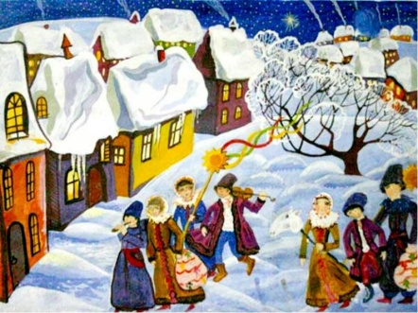
(Обычно один из колядующих наряжается Козой, а другой — «водит Козу». Коза считается символом достатка и плодородия. Остальные участники колядок зачастую также рядятся в животных: котом, лисой, свиньёй, журавлём и т.д.)
Ученик 1
Так что такое святки?
Праздник этот самый длинный.
Он весёлый и старинный.
Наши предки пили, ели,
Веселились две недели
От Рождества и до Крещения,
Приготовив угощения,
Пели разные колядки,
По дворам ходили в святки.
Наряжались и шутили,
Праздник ждали и любили.
Так давайте же сейчас
Встретим мы его у нас.
Ряженый 1
Эй! Спешите все сюда!
В гости Коляда пришла.
Будем мы шутить, играться,
Бегать, прыгать, забавляться.
Ряженый 2
Вот и зимушка пришла!
Растворяй-ка ворота!
Пришла коляда и к нам.
Ряженый 3
Гости наши доирогие!
Взрослые и молодые!
Собрались мы с вам для беседушки,
Собрались мы с вами для забавушки.
Ряженый 4
Как когда-то наши прадедушки,
Ну, а с ними и прабабушки.
Приходили на весёлые святки,
На песни всем миром и загадки.
(Ходят дети, поют.)
Хором
Как пошла Коляда
Вдоль по улице гулять,
Вдоль по улице гулять,
С Новым годом поздравлять!
«Коляда, Коляда,
Где ты раньше была?»
«Я во поле ночевала,
Теперь к вам пришла».
(Вытягивают козу из-за занавесок.)
Мы не сами идём,
Мы козу ведём.
Где коза ходит –
Там жито родит.
Где коза хвостом –
Там жито кустом.
Где коза ногою –
Там жито копною.
Где коза рогом –
Там жито снопом.
(Уходят.)
Ведущий
Но существовал один секрет — приходили они только в те дома, на окне которых выставлялась свеча…
Ну, что ж, пора и нам брать Звезду, идти колядовать, всем возвещать радость Рождества Христова! Давайте постучимся в этот дом.
Сценка
Солоха
Здравствуйте! Меня зовут Солоха. Сегодня в праздник Рождества могут происходить чудеса, появляться необычные гости…
Стук в дверь. Входит мальчик с мешком, наполненным овсом.
Мальчик
Сею, вею, посеваю,
С Рождеством вас поздравляю!
Уродись, пшеничка,
Горох, чечевичка!
На поле — копнами.
На столе — пирогами.
При словах «сею, вею, посеваю» мальчик бросает из мешка 3 горсти зёрен. Солоха даёт ему подарок. Мальчик уходит.
Солоха
Это зерно нужно собрать и сохранить, оно принесёт в наш дом счастье.
Слышны голоса приближающихся колядовщиков: «Пришла Коляда — открывай ворота».
Солоха
А вот и колядки к нам пожаловали!
Входят ряженые, впереди мехоноша с бородой и с усами, в надетом наизнанку полушубке, с мешком для сбора даров.
Солоха
Пожалуйте, гости, я вас дожидалась, дом мой просторный, щи мои жирны.
Сдобные лепёшки не лезут в окошко.
Мехоноша
Здравствуй, хозяюшка.
С праздником! С Новым годом, со всем родом!
Открывай-ка сундучок — доставай-ка пятачок!
Дай Бог тому,
Кто в этом дому:
Ему рожь густа,
Рожь ужиниста!
1 ряженый
Дай вам, Господи,
Скота, живота,
корову с телёночком,
овцу с ягнёночком,
лошадь с жеребёночком,
свинью с поросёночком!
2 ряженый
Открывайте сундучок,
Подавайте пятачок!
Хоть блина, хоть сала клин,
Хоть печенья, хоть варенья.
Нам на угощенье!
3 ряженый
Не пора ли вам, хозяюшки, колядовщиков-то одарить?!
Не скупитесь, поделитесь,
Щедро всем распорядитесь!
Солоха
Да, попели вы на славу,
На потеху, на забаву.
Мехоноша, где мешок?
Получай-ка пирожок!
И бараночки, и конфеточки,
И гривенник на прянички.
(Уходит в дом.)
Колядующие, пританцовывая, продолжают.
Мехоноша
Пойдём колядовать к дяде Николаю.
Колядующие останавливаются у дома Николая и стучат в окно.
Ряженый 1 (говорком)
Дай Бог тому,
Кто в этом дому!
Вам и плюшек с творогом.
И детишек полный дом.
Выходит дядя Николай, зевает и потягивается.
Николай.
Кто тут орёт,
Спать не даёт?
Все.
Это мы — колядовщики!
Николай.
И охота вам в этакий мороз с тёплой печки вставать, петь да колядовать? (Уходит в дом).
Ряженый 2 (хулят говорком).
Ну не будет у вас удачи.
Одна была корова — и та не здорова,
один был петух — и тот хлопотух,
одна была кобыла — и та бога забыла.
У скупого мужика (показывает на дом Николая),
Родись рожь хороша —
Колосом пуста,
Соломой густа. (Уходят.)
Ученик 1
Множество примет помнит народная память. Считалось, что все сны, увиденные в святочную неделю, обязательно сбудутся.
Чтобы избежать различных неприятностей, запрещалось в Сочельник и первый день Рождества подметать пол, выбрасывать мусор, нельзя было шить, а то уродится слепой, а лапти плести — уродится кривой. Считалось плохой приметой, если 7 января в дом первой войдёт женщина — значит, круглый год женщины этого дома будут болеть.
Ученик 2

В ночь перед Рождеством, а также в святочные дни девушки обычно гадали. Считалось, что в это время исполнялись самые заветные желания.
Устраивали различные гадания – на воске, кофейной гуще, колодезной воде и т. д. К гаданиям люди относятся по-разному, но в большинстве своём их принимают за игру. Главное – сохранить атмосферу праздника и радостного веселья.
Ведущий
Мы сейчас поиграем. Хотите узнать, что вас ожидает в будущем году? Устроим гадания по листу бумаги. Приглашаются по 1 ученику от каждого класса.
(Ученики выбирают пожелания из веера свёрнутых листов бумаги.)
Возможные пожелания:
- Всё будет так, как хочешь ты, все сбудутся твои мечты.
- Какое-то препятствие ты встретишь на пути, но верные друзья тебе его помогут обойти.
- Ждёт тебя дорога от родного порога в дальние края.
- Пей молоко коровье – в опасности здоровье.
- Если все долги вернёшь, друга нового найдёшь.
- Заявляем без потех, ждёт тебя большой успех.
- В тебя мы свято верим, ты выиграешь в лотерею.
Ведущий
Что за славный денёк,
Становись в хоровод,
Будем кругом ходить,
Да ребят веселить!
Танец — хоровод.
Ученик 3
Считается, что ёлка — неотъемлемая принадлежность Нового года. Это не совсем так. Ставить ёлку — это рождественский обычай. Кстати, рождественская ёлка тем и отличается от новогодней, что её украшали исключительно белыми и синими шарами.
(Выходит ёлка.)
А вот и наша Рождественская ёлочка.
Ну-ка, ёлка,
Раз, два, три,
Светом радости гори!
Ученик 4 (читает стихотворение И. Рутенина «Зима. Рождество».)
Дети ёлку украшают,
Зреют в печке пироги.
Скоро свечки замигают
Под звездою из фольги!
Снег пушинками кружится
У окошка моего.
Будем вместе веселиться
Ёлка! Праздник! Рождество!
Ведущий
И, конечно же, какое Рождество без подарков? Чаще всего на Рождество дарят фигурки ангелочков, красивые открытки, книги.
Всем присутствующим вручаются небольшие подарки. (Каждому классу — по поздравительной открытке.)
Выходят все ученики – выступающие.

Ученик 1
В этот светлый праздник –
Праздник Рождества
Мы друг другу скажем
Тёплые слова.
Тихо снег ложится:
За окном зима,
Чудо здесь свершится
И зажжёт сердца.
Ученик 2
Пусть улыбки ваши
В этот дивный день
Будут счастьем нашим
И подарком всем.
Льются звуки жизни,
Счастья и добра,
Озаряя мысли
Светом Рождества!
Ученик 3
Давайте пожелаем друг другу
Счастливого Рождества,
Чтоб радостью сердце искрилось,
Любовью горели глаза,
Ученик 4
Чтоб жизнь была вдохновенна
На добрых людей и дела!
Давайте пожелаем друг другу
Счастливого Рождества! (слайд 11)
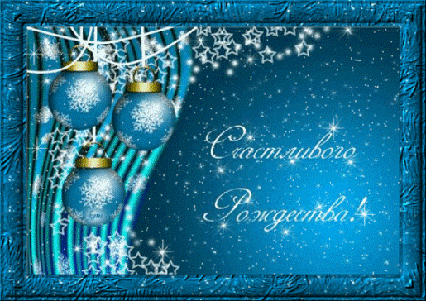.
На сцене все участники праздника исполняют песню.
Песня «Рождество Христово»
1) Этот праздник в середине зимы
Не забудет никогда его мир.
Иисус Христос родился –
Божий сын на свет явился,
И его сегодня празднуем мы. (2 раза)
2) Хоть прошло уже 2 тысячи лет,
Как Иисус свой начал путь на Земле.
Этот праздник не стареет,
И мороз в сердца нам веет,
Этот праздник в середине зимы. (2 раза)
3) Этот праздник в середине зимы
И его сегодня празднуем мы.
Иисус Христос родился –
Божий сын на свет явился,
И его сегодня празднуем мы. (2 раза)
Иисус Христос родился –
Божий сын на свет явился,
И его всем сердцем приняли мы. (2 раза)
Ведущий
Ну вот и заканчиваются наши посиделки. Мы говорим вам до свидания, мир тому, кто в этом дому. До новых встреч, до новых праздников.
Под музыку дети выходят из зала на чаепитие.

